Stångenäs AIs sponsorbrev 2024

Verksamhet
Vår fina förening Stångenäs Allmänna Idrottssällskap bildades redan 1946 och vår verksamhet spelar en stor roll, inte bara för Brastad utan för hela kommunen. Alla våra aktiva, stora som små, och ledare har roligt tillsammans och alla hjälper till att sprida glädje och gemenskap.
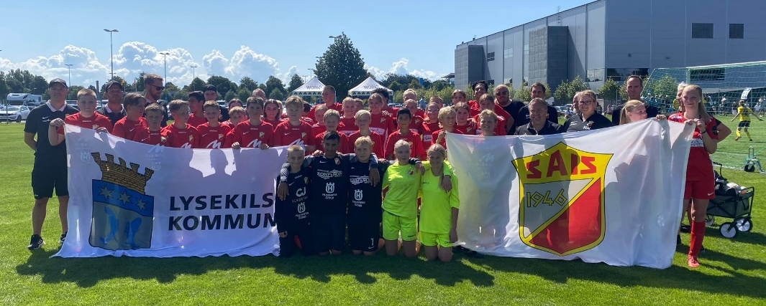

Vision
Vår vision är att vara ett föredöme för andra, sprida glädje och att ALLA ska vara välkomna.

Aktiva
Vi har verksamhet för de allra minsta genom Boll & Lek, och hela vägen upptill Old Boys och Old Girls. Vi har flera ungdomslag samt representationslag för både dam- och herrsenior.
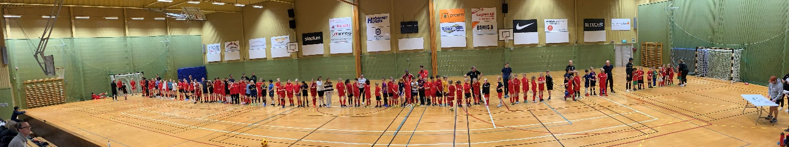

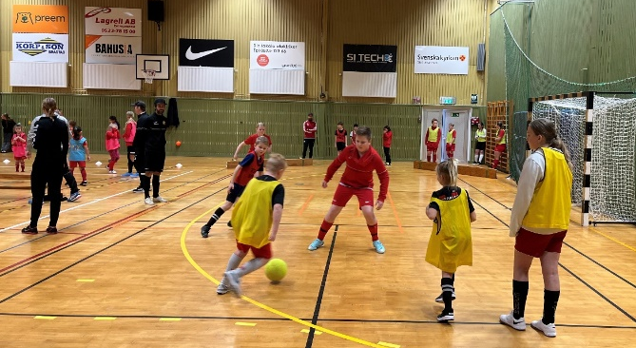
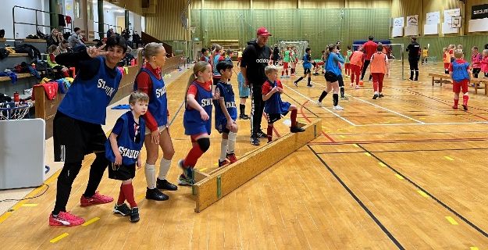

Anläggning
Vid vår anläggning erbjuds en fantastisk möjlighet att utöva fotboll och umgås, i anslutning till vår klubbstuga har vi en konstgräsplan, två gräsplaner och en sporthall. Dessutom finns även ett härligt motionsspår i skogen på nästan 2,5 km som nyttjas av både föreningen, skolan och allmänheten.
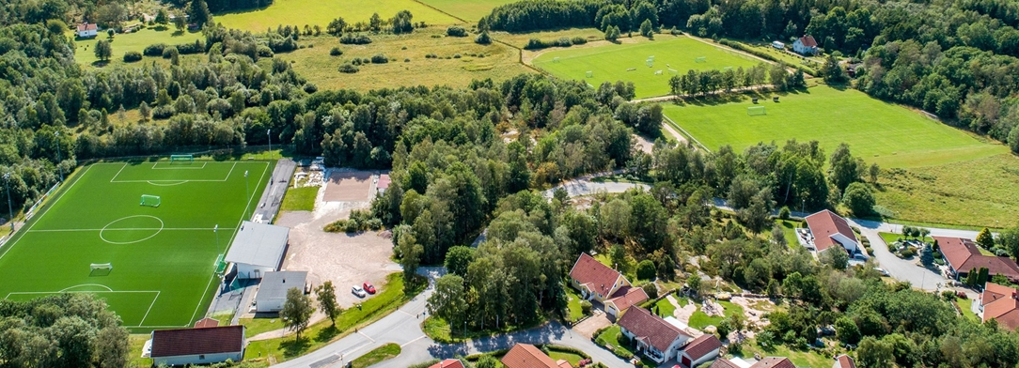

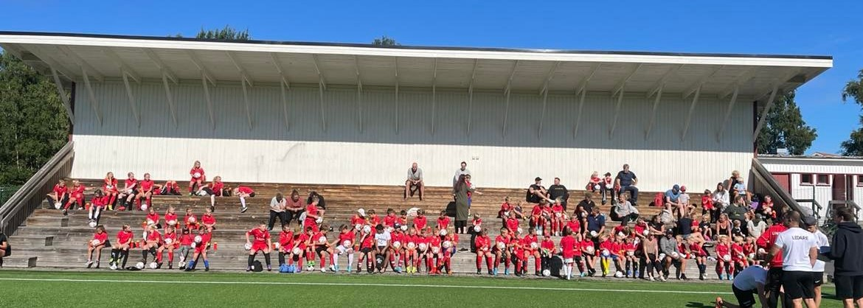

Vår verksamhet 2023
Under 2023 hände fler positiva saker i vår förening som vi vill kunna jobba vidare med under 2024.
Vi har öppnat en mötesplats för samhällets ungdomar, främst riktat mot mellanstadiet. Vi har öppet en dag i veckan i direkt anslutning till att skolan slutar. Då kan barnen komma till oss, få ett mellanmål, hänga med kompisar, spela spel eller få hjälp med läxläsning.
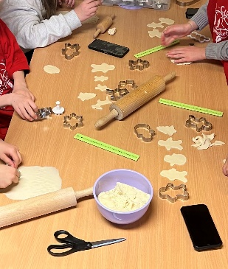
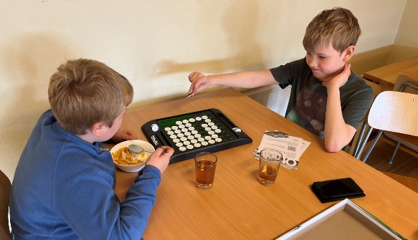
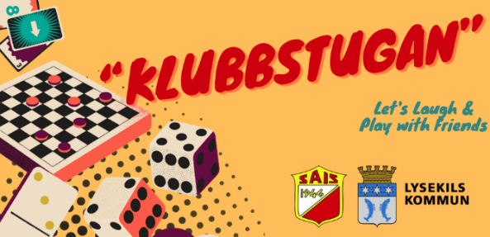

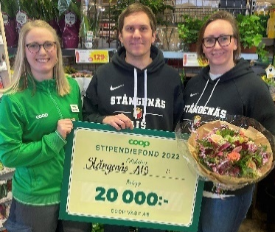
Vi tilldelades Coops föreningsstipendium för att
kunna satsa på och utveckla våra
unga ledare som vi har i föreningen.

Vi genomförde vår traditionsenliga fotbollsskola som var mycket uppskattad och där vi ser att vi har återkommande deltagare från andra kommuner som vill komma och vara med i vår gemenskap under några dagar på sommaren.
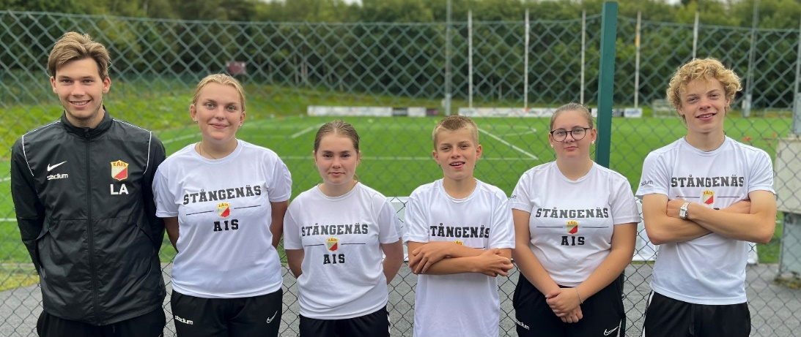

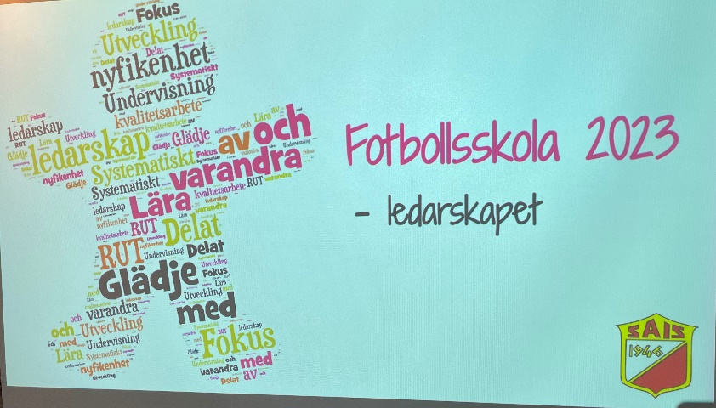
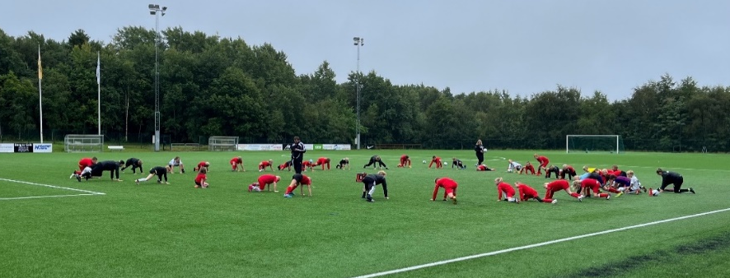

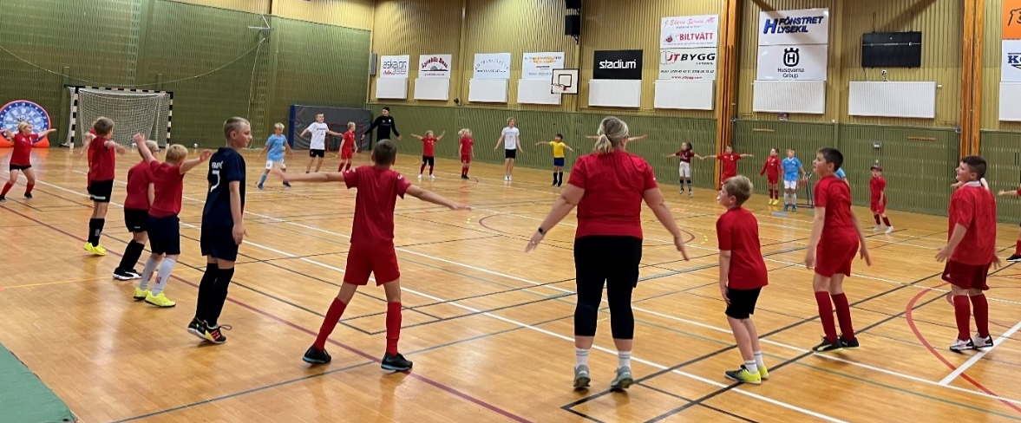

Mervärde som sponsor
Fotboll förenar alla och vår verksamhet betyder mycket för Brastad och hela Lysekils kommun och som sponsor får ni möjlighet att visa ert engagemang. Alla sponsorer syns med sina företagsnamn på flera ställen och vi försöker på bästa sätt förmedla att ni är med och stödjer oss. Vår ambition är att alla ska vinna på detta samarbete, nedan är några exempel på vart man syns.
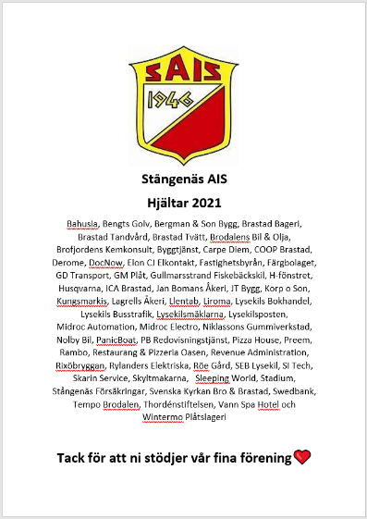
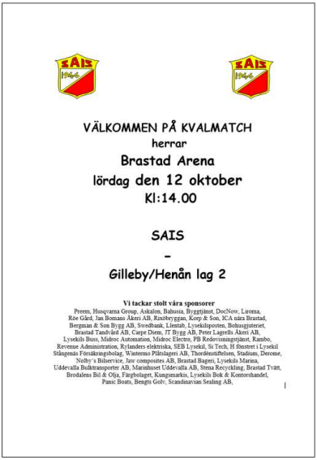
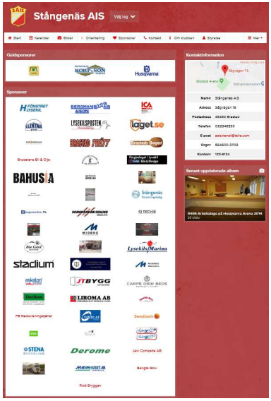
Hemsida samt skylt/annons vid COOP, ICA och Tempo, sporthall, arenan och klubbhus

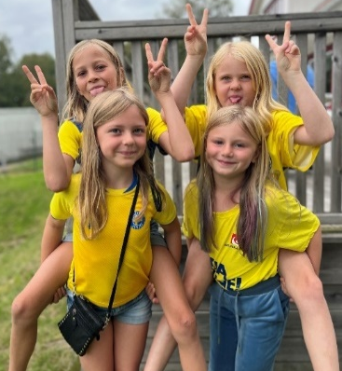
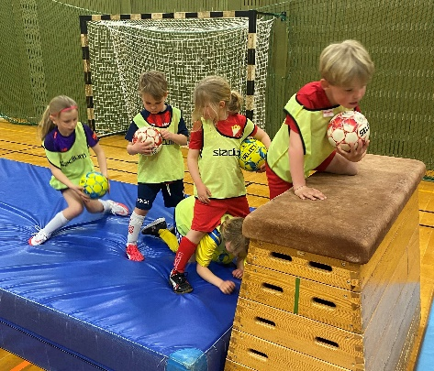
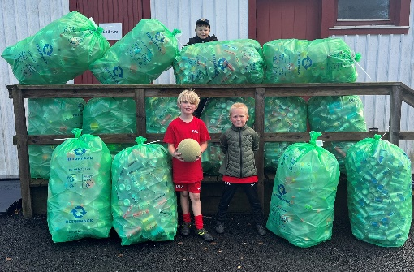

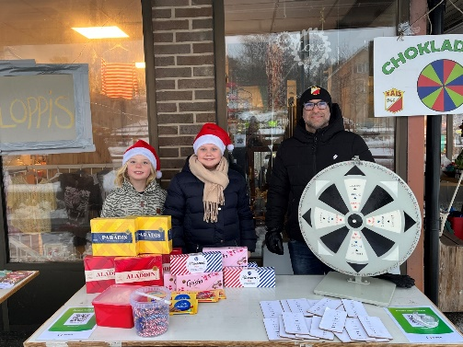
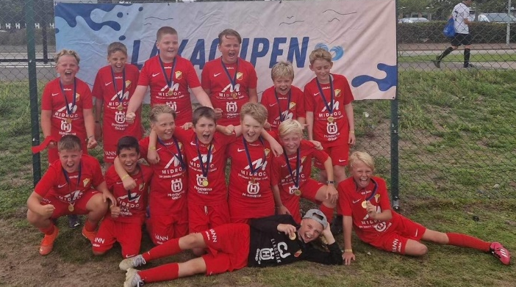
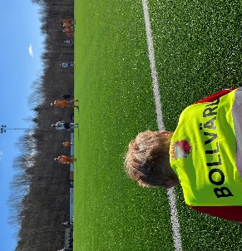

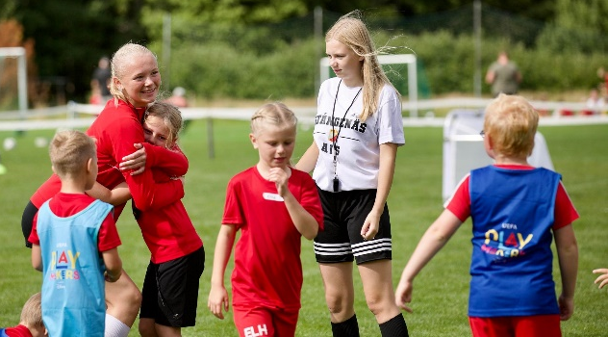
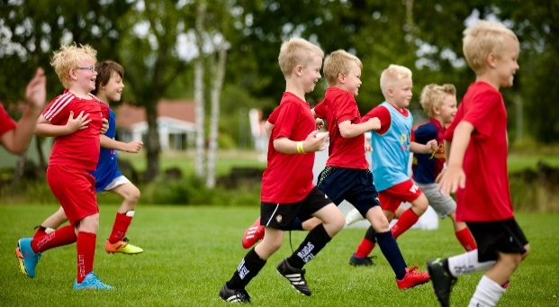

Sponsorpaket
Stödsponsor (1000 – 4 999 kr)
- Företagsnamn på hemsidan, vid affärer, arena, sporthall och i klubbhus
- Företagsnamn i Lysekilsposten, lokala annonseringar samt i matchprogram
- Företagsnamn syns i samband med vår fina fotbollscup Höstrusket

Bronssponsor (5 000 – 9 999 kr)
- Företagsnamn på hemsidan, vid affärer, arena, sporthall och i klubbhus
- Företagsnamn i Lysekilsposten, lokala annonseringar samt i matchprogram
- Företagsnamn syns i samband med vår fina fotbollscup Höstrusket

Silversponsor (10 000 – 19 999 kr)
- Företagsnamn på hemsidan, vid affärer, arena, sporthall och i klubbhus
- Företagsnamn i Lysekilsposten, lokala annonseringar samt i matchprogram
- Företagsnamn syns i samband med vår fina fotbollscup Höstrusket
- Liten logga på seniormatchställ (tryck bekostas av sponsor)

Guldsponsor (minst 20 000 kr)
- Företagsnamn på hemsidan, vid affärer, arena, sporthall och i klubbhus
- Företagsnamn i Lysekilsposten, lokala annonseringar samt i matchprogram
- Företagsnamn syns i samband med vår fina fotbollscup Höstrusket
- Stor logga på seniormatchställ (tryck bekostas av sponsor)
- Flaggplats vid arenan
- Matchsponsor vid utvald match
- Gratis tillgång av klubbhus vid ett tillfälle

Sponsorskylt
Önskar ni ha sponsorskylt vid arenan eller i sporthallen så behöver ni sponsra minst 1500 kr/år, önskar ni ha sponsorskylt på båda ställena behöver ni sponsra minst 2500 kr/år.
Skylten bekostas av sponsor.

Med hopp om ett härligt samarbete 2024❤
Kontaktuppgifter:
sais.kansli@telia.com

